MÔN TIẾNG VIỆT .TIẾT 190,191
CHỦ ĐIỂM: ĐẤT NƯỚC
Bài 16: Chú hải quân (T1+2)
Thời gian thực hiện ngày 24 tháng 3 năm 2025

I. YÊU CẦU CẦN ĐẠT:
1. Năng lực đặc thù.
- Đọc thành tiếng trôi chảy toàn bài. Phát âm đúng các từ ngữ có âm, vần, thanh HS địa phương dễ viết sai, VD: nắng gió, trập trùng, lá cờ, mai này,... (MB); đảo nhỏ, biển trời, mỉm cười, dạt dào, sóng vỗ, bão tổ, tàu thuyền, giữ yên,... (MT, MN).
- Hiểu nghĩa của các từ ngữ trong bài, VD: hải quân, trập trùng, chơi vơi, dạt dào, hiên ngang,... Hiểu nội dung và ý nghĩa của bài thơ: ca ngợi chú hải quân luôn hiên ngang, bất chấp mọi khó khăn để bảo vệ biển đảo của Việt Nam.
- Ôn luyện về câu (câu cảm), về dấu câu (dấu hai chấm, dấu chấm than, dấu ngoặc kép).
- Biết bày tỏ sự yêu thích với một số câu thơ hay, hình ảnh đẹp.
- Biết chia sẻ tình cảm yêu mến đối với chú hải quân và ước mơ được giữ yên biển quê hương như chú.
- Gioi thiệu một số hình ảnh lực lượng Hải quân, bộ binh, pháo binh, đặc công – Những chiến sĩ bảo vệ Tổ quốc.
2. Năng lực chung.
- Năng lực tự chủ, tự học: lắng nghe, đọc bài và trả lời các câu hỏi. Nêu được nội dung bài.
- Năng lực giải quyết vấn đề và sáng tạo: chuyển được các câu kể thành câu cảm, điền đúng dấu câu vào chỗ trống.
- Năng lực giao tiếp và hợp tác: tham gia đọc trong nhóm.
3. Phẩm chất.
- Phẩm chất yêu nước: yêu quý những người bảo vệ Tổ quốc.
- Phẩm chất nhân ái: ước mơ mai này được trực tiếp bảo vệ Tổ quốc.
- Phẩm chất chăm chỉ: Chăm chỉ đọc bài, trả lời câu hỏi.
- Phẩm chất trách nhiệm: Giữ trật tự, học tập nghiêm túc.
II. ĐỒ DÙNG DẠY HỌC
- Kế hoạch bài dạy, bài giảng Power point.
- SGK và các thiết bị, học liệu phụ vụ cho tiết dạy.

III. HOẠT ĐỘNG DẠY HỌC
Hoạt động của giáo viên | Hoạt động của học sinh
1. Khởi động.
- Mục tiêu:
+ Tạo không khí vui vẻ, khấn khởi trước giờ học.
+ Kiểm tra kiến thức đã học ở bài đọc trước.
- Cách tiến hành:
- GV cho HS nghe và hát theo bài hát “chú bộ đội”.  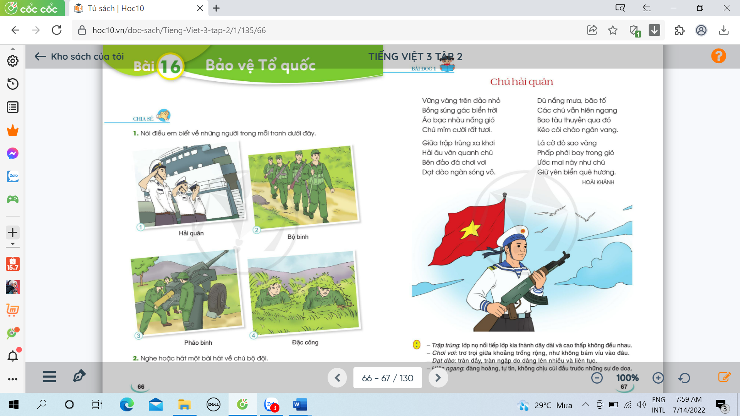  + GV nêu một số câu hỏi về nội dung bài hát:  Bài hát nói về ai? Em có yêu chú bộ đội không?...  - GV nhận xét, tuyên dương.  - GV dẫn dắt vào bài mới | - HS nghe và hát theo và trả lời câu hỏi.
2. Khám phá.
- Mục tiêu:
- Đọc thành tiếng trôi chảy toàn bài. Phát âm đúng các từ ngữ có âm, vần, thanh HS địa phương dễ viết sai, VD: nắng gió, trập trùng, lá cờ, mai này,... (MB); đảo nhỏ, biển trời, mỉm cười, dạt dào, sóng vỗ, bão tổ, tàu thuyền, giữ yên,... (MT, MN).
- Hiểu nghĩa của các từ ngữ trong bài, VD: hải quân, trập trùng, chơi vơi, dạt dào, hiên ngang,... Hiểu nội dung và ý nghĩa của bài thơ: ca ngợi chú hải quân luôn hiên ngang, bất chấp mọi khó khăn để bảo vệ biển đảo của Việt Nam.
- Biết bày tỏ sự yêu thích với một số câu thơ hay, hình ảnh đẹp.
- Biết chia sẻ tình cảm yêu mến đối với chú hải quân và ước mơ được giữ yên biển quê hương như chú.
- Cách tiến hành:
* Hoạt động 1: Đọc thành tiếng.  - GV đọc mẫu: Đọc diễn cảm, nhấn giọng ở những từ ngữ giàu sức gợi tả, gợi cảm.  - GV HD đọc: Đọc trôi chảy toàn bài, ngắt nghỉ đúng nhịp thơ.  - Gọi 1 HS đọc toàn bài.  - GV chia khổ: (4 khổ)  + Khổ 1: Từ đầu đến rất tươi.  + Khổ 2: Tiếp theo cho đến sóng vỗ.  + Khổ 3: Tiếp theo cho đến ngân vang.  + Khổ 4: Còn lại.  - GV gọi HS đọc nối tiếp theo từng khổ.  - Luyện đọc từ khó: bồng súng, biển trời, nắng gió, trập trùng, dạt dào, sóng vỗ, sao vàng,…  - Luyện đọc câu:  Vững vàng trên đảo nhỏ/  Bồng súng gác biển trời/  Áo bạc nhàu nắng gió/  Chú mỉm cười rất tươi//  - Luyện đọc khổ thơ: GV tổ chức cho HS luyện đọc khổ thơ theo nhóm 4.  - GV nhận xét các nhóm.  * Hoạt động 2: Đọc hiểu.  - GV gọi HS đọc và trả lời lần lượt 4 câu hỏi trong sgk. GV nhận xét, tuyên dương.  - GV hỗ trợ HS gặp khó khăn, lưu ý rèn cách trả lời đầy đủ câu.  + Câu 1: Những hình ảnh nào nói lên khó khăn, gian khổ của chú hải quân?  + Câu 2: Tìm những hình ảnh đẹp của chú hải quân đứng gác?  + Câu 3: Hình ảnh nào trong khổ thơ 4 khẳng định chủ quyền biển, đảo của Việt Nam?  + Câu 4: Hai dòng thơ cuối nói lên ước mong gì của bạn nhỏ?  - GV mời HS nêu nội dung bài.  - GV chốt: Bài thơ ca ngợi chú hải quân luôn hiên ngang, bất chấp mọi khó khăn để bảo vệ biển đảo của Việt Nam. | - HS lắng nghe.  - HS lắng nghe cách đọc.  - 1 HS đọc toàn bài.  - HS quan sát  - HS đọc nối tiếp theo khổ thơ.  - HS đọc từ khó.  - 2-3 HS đọc câu.  - HS luyện đọc theo nhóm 4.  - HS trả lời lần lượt các câu hỏi:  + Đó là các hình ảnh: áo bạc nhàu nắng gió, trập trùng xa khơi, đảo đá chơi vơi, nắng mưa, bão tố.  + Đó là các hình ảnh: chú hải quân vững vàng trên đảo, bồng súng gác biển trời, chú mỉm cười rất tươi, hải âu vờn quanh chú, các chú vẫn hiên ngang.  + Hình ảnh lá cờ đỏ sao vàng phấp phới bay trong gió.  + Bạn nhỏ mong ước tiếp bước chú hải quân, bảo vệ chủ quyền của Tổ quốc.  - 1 -2 HS nêu nội dung bài theo suy nghĩ của mình.
3. Hoạt động luyện tập
- Mục tiêu:
+ Ôn luyện về câu (câu cảm), về dấu câu (dấu hai chấm, dấu chấm than, dấu ngoặc kép).
+ Phát triển năng lực ngôn ngữ.
- Cách tiến hành:
1. Đặt câu bày tỏ cảm xúc của em.  a) Trước những khó khăn, gian khổ của chú hải quân.  b) Trước những hình ảnh đẹp của chú hải quân.  - GV yêu cầu HS đọc đề bài.  - GV giao nhiệm vụ làm việc nhóm 4.  - GV mời đại diện nhóm trình bày.  - GV mời các nhóm nhận xét.  - GV nhận xét tuyên dương.  2. Dấu câu nào phù hợp với mỗi ô trống: dấu hai chấm, dấu ngoặc kép hay dấu chấm than.  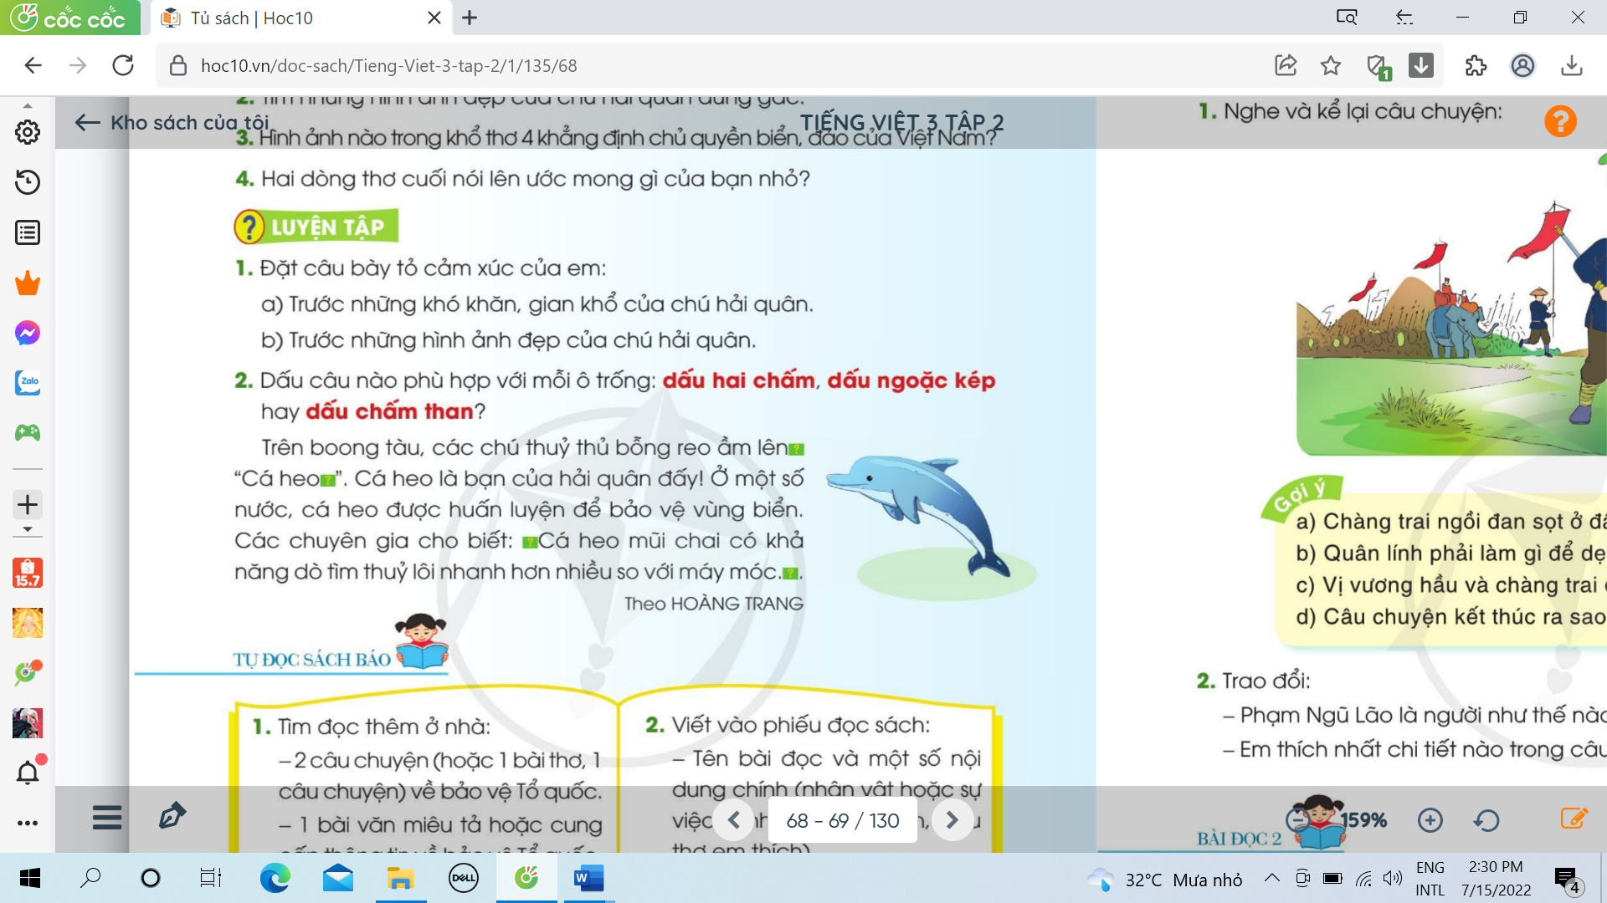  - GV yêu cầu HS đọc đề bài.  - GV giao nhiệm vụ làm việc chung cả lớp  - GV mời HS trình bày.  - GV mời HS khác nhận xét.  - GV nhận xét tuyên dương, chốt đáp án đúng: Trên boong tàu, các chú thủy thủ bỗng reo ầm lên: “Cá heo!”. Cá heo là bạn của hải quân đấy.! Ở một số nước, cá heo được huấn luyện để bảo vệ vùng biển. Các chuyên gia cho biết: “Cá heo mũi chai có khả năng dò tìm thủy lôi nhanh hơn nhiều so với máy móc”. | - 1-2 HS đọc yêu cầu bài.  - HS làm việc nhóm 2, thảo luận và trả lời câu hỏi.  - Đại diện nhóm trình bày:  + Đặt câu cảm: Các chú vất vả quá/ Em vô cùng khâm phục các chú...  Hình ảnh các chú hải quân thật đẹp/ Các chú vô cùng hiên ngang...  - Đại diện các nhóm nhận xét.  - 1-2 HS đọc yêu cầu bài.  - HS làm việc chung cả lớp: suy nghĩ đặt dấu câu vào vở bài tập.  - Một số HS trình bày theo kết quả của mình.
4. Vận dụng.
- Mục tiêu:
+ Củng cố những kiến thức đã học trong tiết học để học sinh khắc sâu nội dung.
+ Vận dụng kiến thức đã học vào thực tiễn.
+ Tạo không khí vui vẻ, hào hứng, lưu luyến sau khi học sinh bài học.
+ Phát triển năng lực ngôn ngữ.
- Cách tiến hành:
- GV tổ chức vận dụng để củng cố kiến thức và vận dụng bài học vào tực tiễn cho học sinh.  + Cho HS quan sát video cá heo biểu diễn ở các khu vui chơi.  + GV nêu câu hỏi: cá heo là loài vật như thế nào? Em cần làm gì để bảo vệ cá heo? Em có thích xem cá heo biểu diễn không?  - Nhắc nhở các em cần nghiêm túc trong các hoạt động tập thể. Biết giữ trật tự, lắng nghe, không ồn ào gây rối,...  - Nhận xét, tuyên dương  - Nhận xét tiết học, dặt dò bài về nhà. | - HS tham gia để vận dụng kiến thức đã học vào thực tiễn.  - HS quan sát video.  + Trả lời các câu hỏi.  - Lắng nghe, rút kinh nghiệm.
IV. Điều chỉnh sau bài dạy:
.......................................................................................................................................
.......................................................................................................................................
.......................................................................................................................................

